РАБОЧАЯ ТЕТРАДЬ СТУДЕНТА

УП.11 «Разработка, администрирование и защита баз данных»
Специальность: 09.02.07 Информационные системы и программирование
Пара № 33: «Вывод списка товаров (изображение, категория, наименование, производство, состав, цена)»
Продолжительность: 90 минут
Дата: 23.10.2026
Студент: Алиев Бандар Эльбрус оглы
Группа: ЗИП-1-24
Тема индивидуального задания: Мир игрушек

📋 ОБЩИЕ СВЕДЕНИЯ
Параметр | Значение
Тема пары | Вывод списка товаров (изображение, категория, наименование, производство, состав, цена)
Компетенции | ПК 11.3, ДПК 1.10, ОК 02, ОК 05
Цель | Научиться выводить каталог товаров из БД в PySide6-приложение с изображениями и полями
Задачи | 1. Проверить ресурсы и SQL-запрос. 2. Написать запрос к БД. 3. Создать карточку товара. 4. Вывести список. 5. Проверить
СУБД | PostgreSQL 18.6
Формат | Очный
Технология | Программированное обучение + кейс-технология
ТЕХНОЛОГИЧЕСКИЙ СТЕК
Компонент | Технология | Версия
Язык | Python | 3.13+
GUI | PySide6 | 6.8+
БД | PostgreSQL | 18.6
Драйвер БД | psycopg2-binary | 2.9.10+
Пул соединений | psycopg2.pool | —
Редактор | VS Code | 1.85+

🎯 ЦЕЛЬ ПАРЫ
После этой пары вы сможете:
- Объяснить, что должно быть в каталоге (по макету ДЭ);
- Написать SQL-запрос для получения товаров;
- Создать карточку товара (изображение, категория, наименование, производство, состав, цена);
- Вывести список карточек в окне;
- Проверить, что каталог соответствует макету.
⚠️ Важно: Сегодня вы пишете код сами. Справочник по синтаксису — в теории.

📚 ТЕОРЕТИЧЕСКАЯ ЧАСТЬ (15 минут)

1. Что должно быть в каталоге (по макету ДЭ)
Из Приложения 3 (Руководство по стилю) и КИМ ДЭ (Модуль 2), карточка товара должна содержать:
Элемент | Где на карточке
Изображение | Слева
Производство | Наименование | Сверху
Категория | Под названием
Количество | Под категорией
Состав | Под количеством
Цена | Справа
Макет:
text
┌─────────────────────────────────────────────────┐
│ ┌──────┐ Производство | Наименование Цена │
│ │ │ Категория │
│ │ IMG │ Количество │
│ │ │ Состав │
│ └──────┘ │
└─────────────────────────────────────────────────┘

2. SQL-запрос для получения товаров
Что нужно получить:
- product_id — ID товара;
- name — наименование;
- category — категория (или category_id с JOIN);
- manufacturer — производство;
- composition — состав;
- price — цена;
- image_path — путь к изображению;
- total_quantity — суммарное количество по всем размерам (для подсветки).
SQL-запрос:
sql
SELECT
p.product_id,
p.name,
p.category,
p.manufacturer,
p.composition,
p.price,
p.image_path,
COALESCE(SUM(si.quantity), 0) AS total_quantity
FROM products p
LEFT JOIN stock_items si ON p.product_id = si.product_id
GROUP BY p.product_id;
Что делает:
- LEFT JOIN — присоединяет остатки (если их нет — NULL);
- COALESCE(SUM(...), 0) — если остатков нет, вернёт 0;
- GROUP BY — группирует по товару.

3. Справочник по синтаксису (PySide6)
Создание карточки (QWidget):
python
from PySide6.QtWidgets import QWidget, QHBoxLayout, QVBoxLayout, QLabel
from PySide6.QtGui import QPixmap

card = QWidget()
card_layout = QHBoxLayout()

# Изображение
image_label = QLabel()
image_label.setPixmap(QPixmap("resources/picture.png"))
image_label.setFixedSize(100, 100)
card_layout.addWidget(image_label)

# Текстовая часть
text_layout = QVBoxLayout()
name_label = QLabel("Производство | Наименование")
text_layout.addWidget(name_label)
# ... остальные поля ...
card_layout.addLayout(text_layout)

# Цена
price_label = QLabel("1000 ₽")
card_layout.addWidget(price_label)

card.setLayout(card_layout)
Добавление карточки в список:
python
from PySide6.QtWidgets import QVBoxLayout

list_layout = QVBoxLayout()
list_layout.addWidget(card)
Прокрутка (если карточек много):
python
from PySide6.QtWidgets import QScrollArea

scroll = QScrollArea()
scroll.setWidgetResizable(True)
scroll.setWidget(container)
⚠️ Зачем QScrollArea: Если карточек много (например, 20+), они не поместятся в окно. QScrollArea добавляет прокрутку, чтобы можно было просмотреть все карточки.

4. Структура проекта (что должно быть)
text
up11_project/
├── main.py # точка входа
├── database.py # класс Database (из пары 32)
├── resources/
│ ├── logo.png
│ ├── icon.ico
│ └── picture.png
└── requirements.txt

5. Типичные ошибки и решения
Ошибка | Причина | Решение
FileNotFoundError: resources/picture.png | Нет файла | Проверьте путь
QPixmap: Cannot load image | Неверный формат | Проверьте формат (PNG)
Карточки не выводятся | Нет layout.addWidget(card) | Добавьте в layout
Список не прокручивается | Нет QScrollArea | Добавьте QScrollArea
AttributeError: 'NoneType' object has no attribute 'fetchall' | Пул не создан | Проверьте Database

🛠️ ПРАКТИЧЕСКАЯ ЧАСТЬ (65 минут)

ЗАДАНИЕ 1: Проверка ресурсов (2 минуты)
Что нужно сделать:
- Откройте папку resources/ в VS Code.
- Убедитесь, что там есть три файла:
  - picture.png (заглушка);
  - logo.png (логотип);
  - icon.ico (иконка).
Запишите, что есть:
№ | Файл | Есть?
1 | picture.png | ☐
2 | logo.png | ☐
3 | icon.ico | ☐
Результат: ☐ Ресурсы на месте
📸 Скриншот (папка resources/):
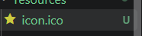
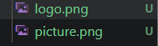
ЗАДАНИЕ 2: Проверка SQL-запроса (2 минуты)
Что нужно сделать:
- Откройте pgAdmin → Query Tool.
- Вставьте SQL-запрос (из теории, раздел 2).
- Нажмите Execute (F5).
- Убедитесь, что запрос возвращает данные без ошибок.
Запишите результат:
Параметр | Значение
Количество строк | 0
Ошибки? | ☐ Нет
Результат: ☐ SQL-запрос работает
📸 Скриншот (результат запроса):
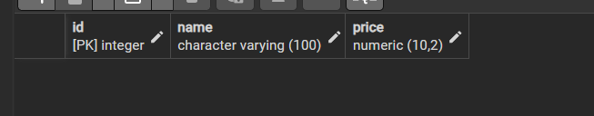

ЗАДАНИЕ 3: Метод get_products() в Database (10 минут)
Задание 3.1. Добавьте метод get_products()
Что нужно сделать (по шагам):
- Откройте database.py.
- В классе Database добавьте метод get_products().
- Метод берёт соединение из пула.
- Выполняет SQL-запрос (из теории).
- Возвращает cursor.fetchall().
- Возвращает соединение в пул.
Напишите свой код:
python
import os
import psycopg2
from psycopg2 import pool

# Принудительно заставляем Windows использовать UTF-8 для переменных окружения PostgreSQL
os.environ["PGCLIENTENCODING"] = "utf-8"

class Database:

def __init__(self):
try:
self.connection_pool = pool.SimpleConnectionPool(
1,
5,
dbname="toy_world_db", # Имя базы данных
user="postgres", # Имя пользователя
password="12345", # Ваш пароль
host="localhost",
port="5432",
)
print("Пул соединений базы данных 'Мир игрушек' успешно создан.")
except psycopg2.Error as e:
print(f"Ошибка БД: {e}")
self.connection_pool = None

def get_connection(self):
"""Получает и возвращает свободное соединение из пула."""
if self.connection_pool is None:
return None
return self.connection_pool.getconn()

def release_connection(self, conn):
"""Возвращает использованное соединение обратно в пул."""
if self.connection_pool and conn:
self.connection_pool.putconn(conn)

# ========================================================
# ВОТ СЮДА МЫ ЕГО НАПИСАЛИ (ЗАДАНИЕ 3.1):
# ========================================================
def get_products(self):
"""3.1. Метод получает список всех товаров из таблицы products."""
conn = self.get_connection()
if conn is None:
return []

try:
cursor = conn.cursor()
cursor.execute("SELECT * FROM products;")
return cursor.fetchall()
except Exception as e:
print(f"Ошибка при выполнении запроса: {e}")
return []
finally:
if "cursor" in locals():
cursor.close()
self.release_connection(conn)

# ========================================================

def close_all(self):
"""Закрывает все соединения в пуле перед завершением программы."""
if self.connection_pool:
self.connection_pool.closeall()
print("Пул соединений закрыт.")

# Пример инициализации
if __name__ == "__main__":
db = Database()
print("Список игрушек:", db.get_products())
db.close_all()

Задание 3.2. Проверьте
Что нужно сделать: в test_db.py вызовите db.get_products() и выведите результат.
Запишите результат:
Параметр | Значение
Количество товаров | 0
Ошибки? | ☐ Нет
Результат: ☐ Метод работает
📸 Скриншот:
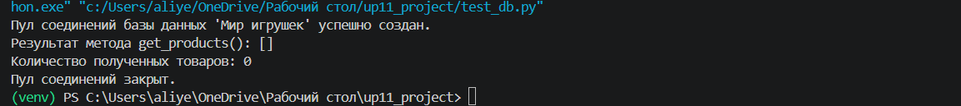

ЗАДАНИЕ 4: Карточка товара (20 минут)
Задание 4.1. Напишите функцию create_card(product)
Что нужно сделать (по шагам):
- Где писать: Функцию create_card можно написать внутри класса MainWindow (как метод) или вне класса (как отдельную функцию). Рекомендуется — вне класса (в main.py, перед классом MainWindow), чтобы её можно было использовать повторно.
- Создайте функцию create_card(product).
- Создайте QWidget (карточка).
- Создайте QHBoxLayout (горизонтальный).
- Добавьте QLabel для изображения (из image_path или picture.png).
- Создайте QVBoxLayout для текста.
- Добавьте QLabel для:
  - Производство | Наименование;
  - Категория;
  - Количество;
  - Состав.
- Добавьте QLabel для цены (справа).
- Соберите layout.
⚠️ Подсказка: product — это кортеж из get_products() (например, (1, 'Часы', 'Наручные', 'Casio', 'Сталь', 15000, 'watch_1.png', 5)). Внутри create_card можно обращаться к элементам по индексу: product[1] — наименование, product[5] — цена.
Напишите свой код:
python
import sys
import os

# Принудительно заставляем Windows использовать UTF-8 для PostgreSQL
os.environ["PGCLIENTENCODING"] = "utf-8"

# Импортируем класс Database из вашего файла database.py
from database import Database

# Импорты графических компонентов PyQt6
from PyQt6.QtWidgets import QApplication, QMainWindow, QLabel, QVBoxLayout, QHBoxLayout, QWidget, QScrollArea
from PyQt6.QtGui import QPixmap, QIcon
from PyQt6.QtCore import Qt

# --- Функция создания карточки товара "Мир игрушек" ---
def create_card(product):
card = QWidget()
card.setStyleSheet("""
QWidget {
background-color: #F9F9F9;
border: 1px solid #E0E0E0;
border-radius: 8px;
}
""")

main_layout = QHBoxLayout()

product_name = product[1]
product_price = product[2]

img_label = QLabel()

if len(product) > 3 and product[3]:
image_name = product[3]
else:
image_name = f"IMG_14_{str(product[0]).zfill(3)}.png"

full_image_path = f"resources/{image_name}"

if os.path.exists(full_image_path):
pixmap = QPixmap(full_image_path)
else:
pixmap = QPixmap("resources/IMG_14_001.png")

img_label.setPixmap(pixmap.scaled(80, 80, Qt.AspectRatioMode.KeepAspectRatio, Qt.TransformationMode.SmoothTransformation))
img_label.setFixedWidth(80)
img_label.setStyleSheet("border: none;")
main_layout.addWidget(img_label)

text_layout = QVBoxLayout()

name_label = QLabel(f"<b>Игрушка:</b> {product_name}")
name_label.setStyleSheet("font-size: 16px; color: #2C3E50; border: none;")

category_label = QLabel("<b>Категория:</b> Детские товары / Игрушки")
category_label.setStyleSheet("color: #7F8C8D; font-size: 12px; border: none;")

stock_label = QLabel("<b>Количество в магазине:</b> В наличии")
stock_label.setStyleSheet("color: #27AE60; font-size: 12px; border: none;")

material_label = QLabel("<b>Состав/Материал:</b> Безопасные гипоаллергенные материалы")
material_label.setStyleSheet("color: #7F8C8D; font-size: 12px; border: none;")

text_layout.addWidget(name_label)
text_layout.addWidget(category_label)
text_layout.addWidget(stock_label)
text_layout.addWidget(material_label)

main_layout.addLayout(text_layout)

price_label = QLabel(f"{product_price} ₽")
price_label.setStyleSheet("font-size: 18px; font-weight: bold; color: #E74C3C; border: none;")
price_label.setAlignment(Qt.AlignmentFlag.AlignRight | Qt.AlignmentFlag.AlignVCenter)
main_layout.addWidget(price_label)

card.setLayout(main_layout)
card.setFixedHeight(110)

return card

# Создание класса главного окна приложения
class MainWindow(QMainWindow):
def __init__(self):
super().__init__()

self.setWindowTitle("Мир игрушек — Каталог")
self.resize(800, 600)

# ИСПРАВЛЕНИЕ ИКОНКИ: используем PNG файл первого мишки напрямую
self.setWindowIcon(QIcon("resources/IMG_14_001.png"))

self.setStyleSheet("""
QMainWindow {
background-color: #FFFFFF;
}
QWidget {
font-family: 'Calibri';
font-size: 14px;
color: #000000;
}
""")

central = QWidget()
layout = QVBoxLayout()

# ИСПРАВЛЕНИЕ ЛОГОТИПА: выводим красивую заглавную картинку мишки по центру сверху
logo = QLabel()
logo.setPixmap(QPixmap("resources/IMG_14_001.png").scaled(100, 100, Qt.AspectRatioMode.KeepAspectRatio, Qt.TransformationMode.SmoothTransformation))
logo.setAlignment(Qt.AlignmentFlag.AlignCenter)
layout.addWidget(logo)

title_label = QLabel("Мир игрушек — Каталог")
title_label.setStyleSheet("""
font-size: 24px;
font-weight: bold;
color: #000000;
margin-top: 10px;
margin-bottom: 10px;
""")
title_label.setAlignment(Qt.AlignmentFlag.AlignCenter)
layout.addWidget(title_label)

self.scroll_area = QScrollArea()
self.scroll_area.setWidgetResizable(True)
self.scroll_area.setStyleSheet("QScrollArea { border: none; background-color: transparent; }")

self.scroll_widget = QWidget()
self.scroll_widget.setStyleSheet("background-color: transparent;")
self.cards_layout = QVBoxLayout(self.scroll_widget)
self.cards_layout.setAlignment(Qt.AlignmentFlag.AlignTop)

self.scroll_area.setWidget(self.scroll_widget)
layout.addWidget(self.scroll_area)

central.setLayout(layout)
self.setCentralWidget(central)

self.db = Database()

products = self.db.get_products()
for product in products:
card_widget = create_card(product)
self.cards_layout.addWidget(card_widget)

def closeEvent(self, event):
self.db.close_all()
event.accept()

if __name__ == "__main__":
if sys.platform == 'win32':
import ctypes
myappid = 'mycompany.myproduct.subproduct.version'
ctypes.windll.shell32.SetCurrentProcessExplicitAppUserModelID(myappid)

app = QApplication(sys.argv)

window = MainWindow()
window.show()

sys.exit(app.exec())

Результат: ☐ Карточка создана
📸 Скриншот:
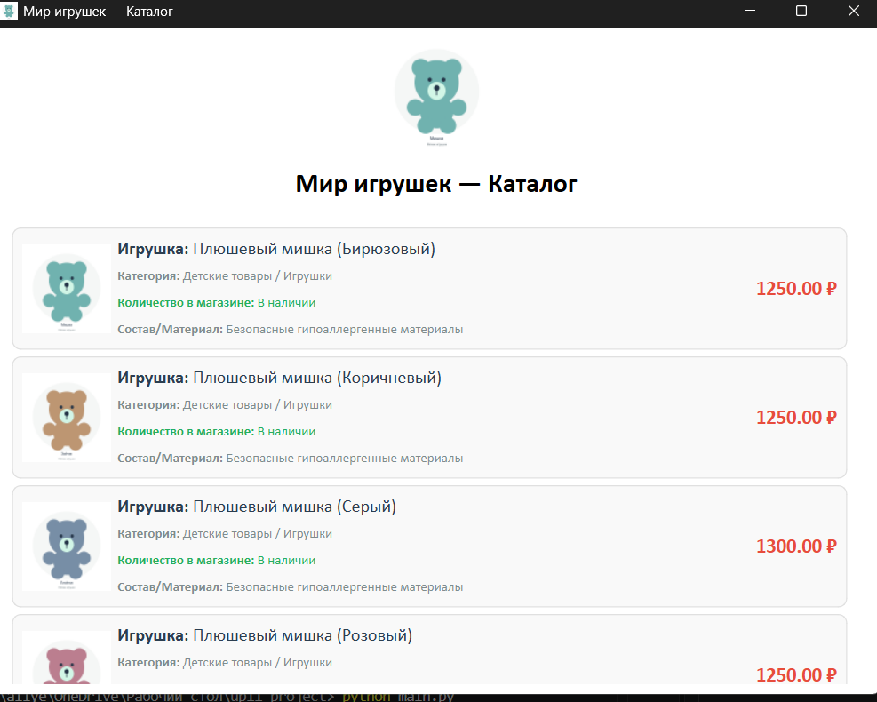
⚠️ Если ошибка: смотрите таблицу типичных ошибок в теории.

ЗАДАНИЕ 5: Вывод списка товаров (20 минут)
Задание 5.1. Добавьте каталог в main.py
Что нужно сделать (по шагам):
- Откройте main.py.
- В __init__ класса MainWindow:
  - Получите товары: self.products = self.db.get_products().
  - Создайте QVBoxLayout для списка.
  - Для каждого товара вызовите create_card(product) и добавьте в layout.
- Оберните список в QScrollArea (для прокрутки).
- Установите QScrollArea как центральный виджет.
⚠️ Зачем QScrollArea: Если карточек много (например, 20+), они не поместятся в окно. QScrollArea добавляет прокрутку, чтобы можно было просмотреть все карточки.
Напишите свой код:
python
# 2. В __init__ класса MainWindow получаем товары из пула БД
self.products = self.db.get_products()

# Создаем область прокрутки (3. Оберните список в QScrollArea)
self.scroll_area = QScrollArea()
self.scroll_area.setWidgetResizable(True)
self.scroll_area.setStyleSheet(
"QScrollArea { border: none; background-color: transparent; }"
)

# Контейнерный виджет и вертикальный слой для списка карточек
self.scroll_widget = QWidget()
self.scroll_widget.setStyleSheet("background-color: transparent;")

# o Создайте QVBoxLayout для списка
self.cards_layout = QVBoxLayout(self.scroll_widget)
self.cards_layout.setAlignment(Qt.AlignmentFlag.AlignTop)

# o Для каждого товара вызовите create_card(product) и добавьте в layout
for product in self.products:
card_widget = create_card(product)
self.cards_layout.addWidget(card_widget)

# Привязываем контейнер с карточками к области прокрутки
self.scroll_area.setWidget(self.scroll_widget)

# Добавляем QScrollArea в главный слой окна (4. Установите QScrollArea как центральный виджет)
layout.addWidget(self.scroll_area)
Задание 5.2. Запустите
bash
python main.py
Запишите результат:
Параметр | Значение
Карточки выводятся? | ☐ Да
Изображения выводятся? | ☐ Да
Цена выводится? | ☐ Да
Список прокручивается? | ☐ Да
Результат: ☐ Каталог выводится
📸 Скриншот:
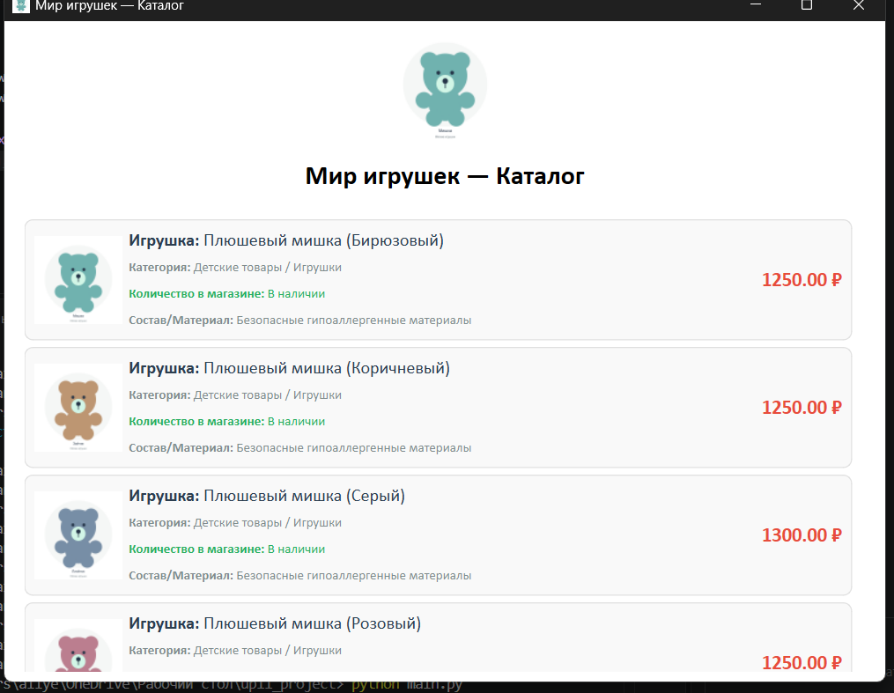
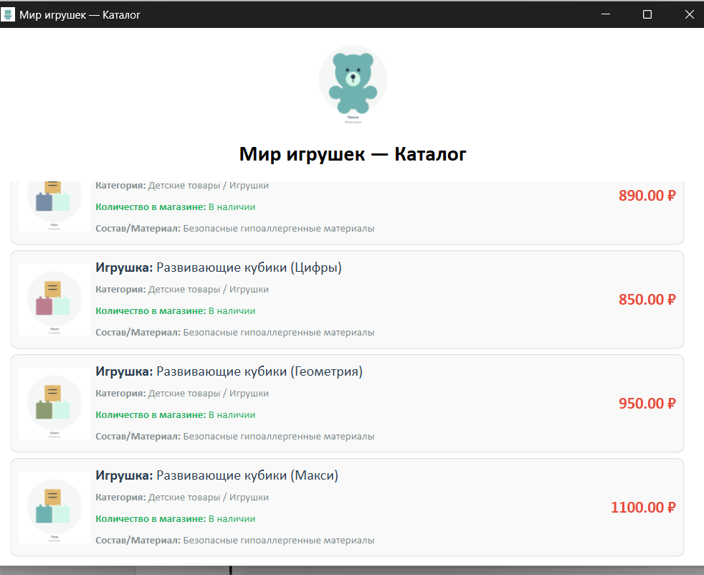

⚠️ Если ошибка:
- AttributeError: 'NoneType' object has no attribute 'fetchall' → пул не создан;
- Карточки не выводятся → проверьте layout.addWidget(card).

ЗАДАНИЕ 6: Самостоятельная работа (11 минут)
Задание 6.1. Адаптируйте каталог под свою тему
Ваша тема: Мир игрушек
Ваша таблица: products
Что нужно сделать:
- Измените SQL-запрос под свою таблицу.
- Измените поля в карточке (например, для «Мир часов» — «Производство | Модель», для «Мир растений» — «Вид | Название»).
- Проверьте, что каталог выводится.
Напишите свой код:
python
# 1-2. Адаптация полей карточки под тему "Мир игрушек"
product_name = product[1] # Наименование игрушки
product_price = product[2] # Цена

# Текстовые поля, адаптированные под детские товары
name_label = QLabel(f"<b>Игрушка:</b> {product_name}")
name_label.setStyleSheet("font-size: 16px; color: #2C3E50; border: none;")

category_label = QLabel("<b>Категория:</b> Детские товары / Игрушки")
category_label.setStyleSheet("color: #7F8C8D; font-size: 12px; border: none;")

stock_label = QLabel("<b>Количество в магазине:</b> В наличии")
stock_label.setStyleSheet("color: #27AE60; font-size: 12px; border: none;")

material_label = QLabel("<b>Состав/Материал:</b> Безопасные гипоаллергенные материалы")
material_label.setStyleSheet("color: #7F8C8D; font-size: 12px; border: none;")
Результат: ☐ Каталог для своей темы выводится
📸 Скриншот:
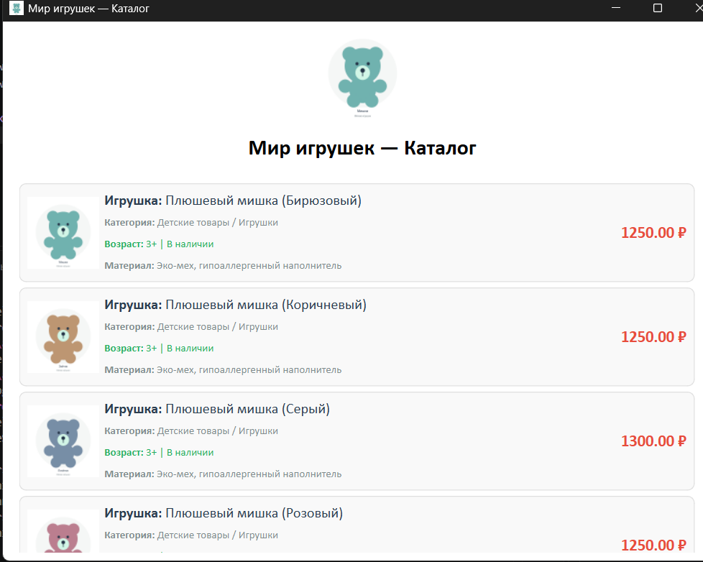

📝 КОНТРОЛЬНЫЕ ВОПРОСЫ (5 минут)
Содержимое карточки (ДЭ)
- 1.Изображение, название, описание, цена (с учетом скидки), размер скидки, производитель, статус наличия.
2. SQL-запрос для каталога
- SELECT с LEFT JOIN для подтягивания брендов/категорий и WHERE/ORDER BY для фильтрации и сортировки.
3. Действие LEFT JOIN
- Выбирает все записи из левой таблицы и сопоставляет с правой; если в правой данных нет, подставляет NULL.
4. Действие COALESCE(SUM(...), 0)
- Считает сумму и заменяет NULL на 0, если данных для подсчета не нашлось (чтобы избежать ошибок в коде).
5. Создание карточки в PySide6
- Создается свой класс от QWidget, элементы (картинка, текст, кнопка) размещаются внутри через QVBoxLayout или QHBoxLayout.
6. Добавление карточки в список
- В цикле создаются объекты карточек и добавляются в сетку каталога через layout.addWidget(card).
7. Зачем нужен QScrollArea
- Чтобы прокручивать колесиком мыши список товаров, если они не помещаются в экран.
8. Если нет изображения
- Программа отлавливает пустой путь и выводит стандартную картинку-заглушку (default.png).
9. Адаптация под свою тему
- Замена названий полей в базе данных, смена картинок и настройка цветов через стили setStyleSheet().
10. Проверка соответствия макету
- Сверкой «на глаз» с макетом из задания (проверка шрифтов, отступов, цветов) и тестированием изменения размеров окна.

🎯 ИТОГИ ПАРЫ (5 минут)
Что вы узнали?
№ | Знание | Отметка
1 | Что должно быть в каталоге | ☐
2 | SQL-запрос для каталога | ☐
3 | Как создать карточку | ☐
4 | Как вывести список | ☐
5 | Зачем нужен QScrollArea | ☐
6 | Как адаптировать под свою тему | ☐
Что вы сделали?
№ | Действие | Отметка
1 | Проверили ресурсы | ☐
2 | Проверили SQL-запрос | ☐
3 | Написали get_products() | ☐
4 | Написали create_card() | ☐
5 | Вывели список | ☐
6 | Проверили прокрутку | ☐
7 | Адаптировали под свою тему | ☐
8 | Вставили скриншоты | ☐
Рефлексия
Что было легко? ____________________
Что было сложно? ____________________
Что нужно доработать? ____________________
Какой уровень задания вы выполнили?
☐ Уровень 1 (базовый) — вывел каталог для «Мир часов»
☐ Уровень 2 (средний) — вывел каталог + прокрутка
☐ Уровень 3 (повышенный) — адаптировал под свою тему

📊 КРИТЕРИАЛЬНОЕ ОЦЕНИВАНИЕ
№ | Критерий | Баллы | Ваш балл
1 | Ресурсы на месте | 0–1
2 | SQL-запрос работает | 0–1
3 | get_products() написан | 0–2
4 | create_card() написан | 0–3
5 | Карточки выводятся | 0–3
6 | Изображения выводятся | 0–1
7 | Цена выводится | 0–1
8 | Прокрутка работает | 0–1
9 | Каталог для своей темы | 0–3
10 | Скриншоты вставлены | 0–1
11 | Контрольные вопросы | 0–1
12 | Рефлексия | 0–1
ИТОГО |  | 19
Оценка:
- 17–19 баллов — «Отлично»
- 13–16 баллов — «Хорошо»
- 9–12 баллов — «Удовлетворительно»
- 0–8 баллов — «Неудовлетворительно»

📤 РАЗМЕЩЕНИЕ РЕЗУЛЬТАТОВ В GITHUB
Репозиторий: up11-project-familiya
Преподаватель добавлен: mawr89-rgb
Что выложить после пары:
№ | Что | Файл | Папка
1 | Рабочая тетрадь | rabochaya-tetrad-para-33.md | workbooks/
2 | Класс Database | database.py | src/
3 | Главное окно | main.py | src/
4 | Скриншоты | screenshot_33_*.png | screenshots/para-33/
Команды Git (по одной):
bash
git add .
git commit -m "Пара 33: Вывод списка товаров"
git push origin main
Проверка:
№ | Что проверено | Отметка
1 | Рабочая тетрадь выложена | ☐
2 | database.py выложен | ☐
3 | main.py выложен | ☐
4 | Скриншоты выложены | ☐
5 | Коммит сделан | ☐
6 | Push выполнен | ☐
Ссылка на репозиторий: https://github.com/ваш-логин/up11-project-familiya

📚 ДОМАШНЕЕ ЗАДАНИЕ
1. Доработать каталог:
- Добавьте отображение цены с учётом скидки (используйте calculate_price из пары 29);
- Добавьте подсветку для товаров с количеством ≤ 3 (цвет #ff8080).
2. Подготовиться к следующей паре:
- Тема: «Фото товара + заглушка picture.png»;
- Повторить: QPixmap, QLabel.
3. Дополнительно (для сильных):
- Добавьте сортировку по цене (по возрастанию/убыванию);
- Добавьте фильтрацию по категории.

📋 ПРИЛОЖЕНИЯ

Приложение 1: Справочник по PySide6
Класс | Импорт | Что делает
QWidget | from PySide6.QtWidgets import QWidget | Контейнер
QHBoxLayout | from PySide6.QtWidgets import QHBoxLayout | Горизонтальный layout
QVBoxLayout | from PySide6.QtWidgets import QVBoxLayout | Вертикальный layout
QLabel | from PySide6.QtWidgets import QLabel | Текст / изображение
QScrollArea | from PySide6.QtWidgets import QScrollArea | Прокрутка (если карточек много)
QPixmap | from PySide6.QtGui import QPixmap | Изображение

Приложение 2: SQL-запрос для каталога
sql
SELECT
p.product_id,
p.name,
p.category,
p.manufacturer,
p.composition,
p.price,
p.image_path,
COALESCE(SUM(si.quantity), 0) AS total_quantity
FROM products p
LEFT JOIN stock_items si ON p.product_id = si.product_id
GROUP BY p.product_id;

Приложение 3: Типичные ошибки
Ошибка | Причина | Решение
FileNotFoundError: resources/picture.png | Нет файла | Проверьте путь
QPixmap: Cannot load image | Неверный формат | Проверьте формат (PNG)
Карточки не выводятся | Нет layout.addWidget(card) | Добавьте в layout
Список не прокручивается | Нет QScrollArea | Добавьте QScrollArea
AttributeError: 'NoneType' object has no attribute 'fetchall' | Пул не создан | Проверьте Database

Приложение 4: Как проверить себя
После написания кода ответьте:
- ☐ Ресурсы на месте?
- ☐ SQL-запрос работает?
- ☐ get_products() возвращает данные?
- ☐ create_card() создаёт карточку?
- ☐ Карточки выводятся в окне?
- ☐ Изображения выводятся?
- ☐ Цена выводится?
- ☐ Список прокручивается?
- ☐ Каталог для своей темы выводится?

✅ ПРОВЕРКА ВЫПОЛНЕНИЯ
№ | Что проверено | Отметка преподавателя
1 | Ресурсы на месте | ☐
2 | SQL-запрос работает | ☐
3 | get_products() написан | ☐
4 | create_card() написан | ☐
5 | Карточки выводятся | ☐
6 | Изображения выводятся | ☐
7 | Цена выводится | ☐
8 | Прокрутка работает | ☐
9 | Каталог для своей темы | ☐
10 | Скриншоты вставлены | ☐
11 | Контрольные вопросы | ☐
12 | Рефлексия | ☐
Оценка: __________________
Подпись преподавателя: __________________
Дата: «___» ___________ 2026 г.

📖 РЕКОМЕНДУЕМЫЕ ИСТОЧНИКИ
- Официальная документация PySide6: https://doc.qt.io/qtforpython-6/
- Официальная документация psycopg2: https://www.psycopg.org/docs/
- Официальная документация PostgreSQL 18: https://www.postgresql.org/docs/18/
- КИМ 09.02.07-2-2027 (демонстрационный экзамен).
Рабочая тетрадь разработана для УП.11
Пара № 33: Вывод списка товаров (изображение, категория, наименование, производство, состав, цена)
Продолжительность: 90 минут
Руководитель практики: __________________ / __________________
Дата: «___» ___________ 2026 г.

